ООО «Ремстрой-2»:
на передовых позициях

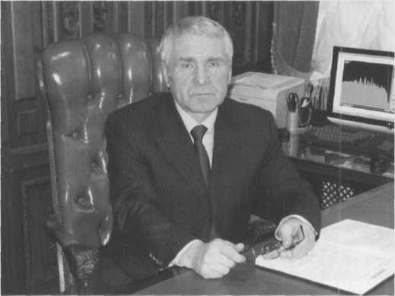
Проектно-строительная холдинговая компания 000 «Ремстрой-2» образована в городе Пскове в 1994 г. Сегодня холдинг — динамично развивающееся предприятие, входящее в число ведущих строительных компаний Северо-Западного федерального округа. Общее руководство организацией с момента ее образования осуществляет Николай Николаевич АНДРЕЕВ — генеральный директор, председатель совета директоров. Николай Николаевич гость нашего журнала, мы попросили его рассказать о работе возглавляемого им холдинга.
Наша компания специализируется
на проектировании и строительстве зданий и сооружений, реконструкции и реставрации жилых и общественных зданий, памятников истории и архитектуры. Основные принципы, которых мы придерживаемся в своей деятельности, — строгое выполнение договорных обязательств и обеспечение высокого качества работ. Специалисты компании способны провести все необходимые работы по замкнутому строительному процессу, включающие и создание проектов, и выполнение проектно-сметной документации, и земельные изыскания, и общестроительные, сантехнические, электромонтажные и отделочные работы.
В настоящее время мы занимаемся, глав-ным образом, реализацией инвестиционных проектов, ведем жилищное и коммерческое строительство. Все это в целом, составляет задачи компании на 2007 г., перспективы работы на следующие 2 года. От успешной их реализации зависит место и роль нашего холдинга в развитии строительного ком-плекса Пскова и области.
— Николай Николаевич, на что сегод-
ня делается акцент в работе?
— Основное внимание уделяем капита-
лизации предприятия в направлении раз-
вития мощностей на производственной базе
и строительных площадках.
Активно формируется также и новая си-стема управления производством посред-ством электронных средств управления: это компьютеризация строительных участков, работа с главным компьютером производ-ственного отдела, обеспечение селекторной связи по цепочке генеральный директор
- главный инженер — начальник ПТО
- производственная база — строительные
участки. Прорабы снабжены всеми средства-
ми электронного обеспечения, компьютера-ми, множительной техникой. Прорабский участок, таким образом, превращается в оперативный штаб, оснащенный электронными средствами управления. Эта новая система (хотя в других отраслях и городах она и не нова) в Пскове опробуется впер-
вые. Теперь в задачу производителя работ входит не только представление отчетной документации, но и оформление актов выполненных работ в тесном взаимодействии с инженерами ПТО, ведущими объект, а также многое другое.
— Такая модернизация системы
управления требует особого под
хода к формированию инженерных
кадров?
— Я живу по принципу доверия к людям,
считаю, что человека нужно оценивать по
его способностям и создавать условия для их
развития. Да, мы делаем ставку на молодежь,
способную реагировать на все новое, умею
щую эффективно организовывать работу
коллектива и быстро принимать оптималь
ные решения в самых сложных производ
ственных ситуациях. Люди, которым за 40-
45, в массе своей «проскочили» тот период,
когда необходимо было совершенствовать
знания, прежде всего в плане работы с ком-
пьютерными программами, учиться, учиться
и еще раз учиться. Они привыкли к старой
системе управления и сегодня уходят на за
дний план, на вторые роли; им поручается
менее ответственная работа, не связанная
с новыми технологиями управления, хотя
и на них можно положиться. Ведущие спе-
циалисты у нас сегодня — люди в возрасте
до 30 лет. Тем, у кого есть желание работать,
предоставляются хорошие возможности
карьерного роста. Из них формируется ка-
дровый резерв для продвижения по служеб-
ной лестнице; каждый мастер, прораб, от
работавший год, знает свою характеристику,
составленную аттестационной комиссией,
знает перспективы роста, знает, какой слож-
ности объекты может получить. Это зависит
также и от уровня профессиональной подго-
товки, амбиций. С молодежью работать нам
интересно: старшее поколение передает свой
АНДРЕЕВ
Николай Николаевич
генеральный директор проектно-строительного холдинга «Ремстрой-2»
опыт, молодые специалисты вносят свежую струю, заряжают своей энергией.
Вообще же мы стремимся создать целостную систему подготовки кадров. Наши специалисты востребованы в Пскове, их пытаются переманивать, но все-таки наши социальные гарантии обеспечивают стабильность кадрового состава. В организации выплачивается зарплата за выслугу лет — этого нет нигде в коммерческих структурах Пскова. Рабочие и служащие в конце года получают серьезные деньги. Кроме того, посредством лучшей организации труда повышается заработная плата инженеров и рабочих. Так, зарплата производителя работ увеличилась за последний год в полтора-два раза. Такой подход помогает формировать и квалифицированный состав рабочих. Сегодня у нас на постоянной основе работают около 400 рабочих, человек 200 можно еще принять — рабочих рук не хватает. Поэтому привлекаем и иностранную рабочую силу, без которой нам просто не обойтись. Делаем это на законных основаниях: предоставляем жилье, оформляем регистрацию. Важно отметить, что в коллективе не возникает конфликтов на межнациональной почве — видимо, старая советская школа интернационализма дала хороший задел.
Мы поставили задачу работать и в сфере образования,сотрудничаем со специальными учебными заведениями, профессионально-техническими училищами. Ежегод-

но приглашаем на стажировку студентов высших и средних учебных заведений.
Сегодня в компании работают около 70 высококвалифицированных инженерно-технических работников. Специалисты проходят переподготовку в вузах Москвы и Санкт-Петербурга, а также за рубежом, например в Германии, где недавно проходили обучение по бетонным работам. Многие владеют иностранными языками, имеют два высших образования. Но тем не менее, как я уже говорил, введение новой системы управления заставляет многих подтягиваться, чтобы «не вылететь из обоймы». И рабочие у нас также постоянно повышают квалификацию в учебных комбинатах, осваивают смежные профессии, новую технику, ведь средства малой механизации постоянно совершенствуются.
— Николай Николаевич, расскажите
о ваших последних объектах, дости-
жениях.

— Пристальное внимание к нацпроекту
«Доступное и комфортное жилье» привело
к тому, что предприятия строительного биз
неса стали ориентироваться на возведение
массового жилья, основной сегмент данно
го направления составляют многоэтажные
кирпично-монолитные дома. В то же время
потребители все чаще проявляют интерес
к проектам малоэтажной застройки, как в
центре города, так и в ближайших пригоро
дах. Один из таких красивейших проектов —
комплекс «Европа» в центре города на Оль-
гинской набережной на берегу р. Великой.
Мы начали возводить коттеджный посе
лок из семи жилых домов, расположенных
в исторической части Пскова между па
мятниками монументальной архитектуры
псковского Кремля и собором Ивановского
монастыря. Все коттеджи имеют органи
зованные придомовые участки с декора
тивной оградой, содержащие набор малых
архитектурных форм для полноценного
отдыха жителей. Со стороны внутреннего
проезда на придомовых участках размещены
хозяйственно-бытовые зоны, а со стороны
ул. М. Горького предусмотрены зоны отдыха
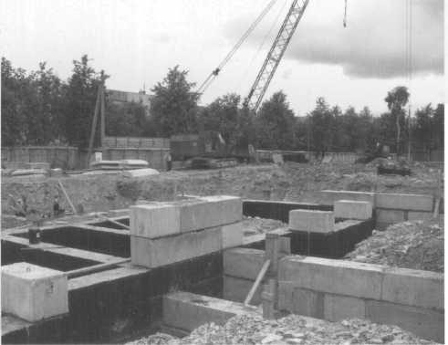
с необходимым набором декоративных элементов. В проект заложена полная реконструкция тротуаров и газонов, попадающих в границы благоустройства по улице. Это дорогостоящее элитное жилье с паркингами и стоянками. Сложность в том, что строительство ведется в скальных грунтах.
Ведем также и монолитное строительство. Договорились с одной из московских компаний по поставкам итальянского кассетного оборудования для строительства новых домов 220 и 222 серий. Монолитно-панельное домостроение снижает себестоимость, увеличивает темпы строительства. Сейчас переоборудуется производственная база, идет монтаж бетонно-растворного узла, с помощью которого планируем получать до 60 куб. м бетона в час.
Вообще же перспективы строительства большие, город растет, развивается. В области существует комиссия по размещению производственных мощностей, и мы — строители — готовы участвовать в любых проектах. Организация имеет деловые контакты с администрациями города и области, что обеспечивает связь власти и бизнеса в решении социальных и хозяйственных вопросов. Конечно же, много проблем и по экологии, и по коммуникациям, но мы стремимся решать их совместными усилиями.
Сегодня мы плотно сотрудничаем с Октябрьской железной дорогой, с «Жил-дорипотекой». У нас сложился неплохой тандем, с ними интересно работать. Вклю-
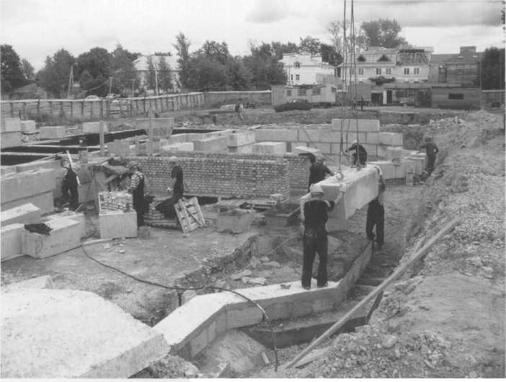
чились и в программу проведения ремонт-но-реставрационных работ на памятниках истории и культуры, объектах Русской православной церкви.
— Если говорить о финансовой со
ставляющей, то какова, на Ваш взгляд,
роль банковского кредитования?
— Банковский капитал сегодня оказывает
строителям огромную неоценимую помощь.
В Пскове, как и в других регионах, сформи-
ровался рынок банковских услуг; наш выбор
пал на Сберегательный банк Российской Фе-
дерации — и мы не ошиблись.
Хочу выразить признательность Валентине Петровне Донец, с которой всегда находим понимание и благодаря которой выделяются серьезные средства для инвестиций в наши проекты.
Считаю, большая заслуга Сбербанка и в том, что он помогает населению приобретать жилье. Через ипотеку мы реализовали за последнее время около 100 квартир. В Пскове активно развивается ипотечное кредитование, те, кто может выдержать ритм платежей, идут на это, и им охотно предоставляют кредиты. Конечно, хочется, чтобы людям было легче, чтобы снижался процент по платежам.
— Николай Николаевич, строитель-
ная отрасль на пороге перемен, гря-
дет отмена лицензирования...
— Что касается отмены лицензирования
и создания СРО, я думаю, у нас основу такой
организации составит Псковская ассоциация
строителей, президентом которой меня не
давно избрали, но только после принятия и
вступления в силу соответствующих право
вых документов. Сегодня есть желание объ-
единить всех строителей и города, и области,
выступить под одним флагом как мощная
экономическая сила.
Сергей ВАСИЛЬЕВ

